اسم الطالبة/......................................
الصف/............................................

الصحة العامة

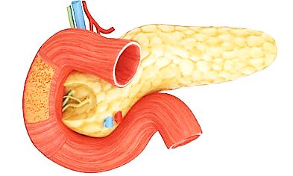
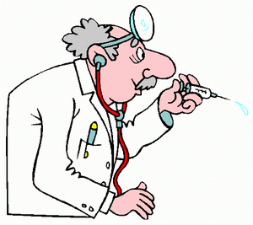
- اكملي الجدول التالي:
اعرض | اعراضه | عناصر مهمة لتغذية المريض | عناصر ضارة للمريض
الكلى | ..................................  .................................. | ..........................................  .......................................... | ..........................................  ..........................................
السكر | ..................................  .................................. | ..........................................  .......................................... | ..........................................  ..........................................
الضغط | ..................................  .................................. | ..........................................  .......................................... | ..........................................  ..........................................
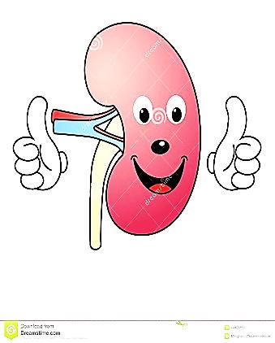
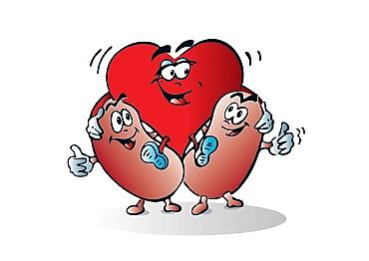
- ضعي او ×:
- تعتبر السمنة عاملاً يزيد من الصابة بالسكري ( )
- لا تؤثر زيادة الملح على ارتفاع الضغط ( )
- يجب التحقق منصحة الكلى بفحص كل من الدم و البول وضغط الدم مرة كل عامين ( )

اسم الطالبة/......................................
الصف/............................................

الغذاء و التغذية
- أكملي السلسلة التالية:
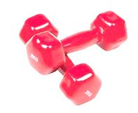
للياقة بدنية .............................. .......................... ...........................

- اكملي المخطط التالي:
………………………………………………………………………………………………

………………………………………………………………………………………………
أنواع اللياقة البدنية

- اذكري ثلاثة نقاط لأهمية الرياضة:
.................................................................................................................
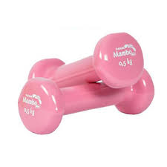
.................................................................................................................
.................................................................................................................

- مثلي لرياضات تناسب المرأة:
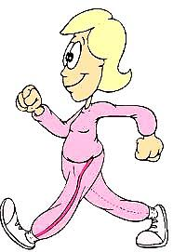
.................................................................................................................

اسم الطالبة/......................................
الصف/............................................

الأمومة

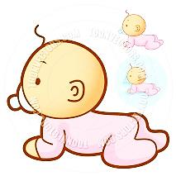
- اكتبي ما تعرفينه عن كل من:
هرمون التناسل

هرمونات التناسل الرئيسة
هرمونات التناسل الثانوية
.................................................................................................................................................................................................................................................................................................................................................................................................................

.................................................................................................................................................................................................................................................................................................................................................................................................................

- حددي المدة الزمنية لما يلي:
مدة الحمل
......................................................................
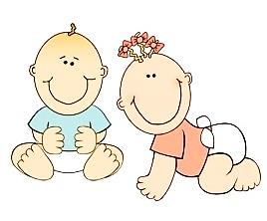
......................................................................
مرحلة البويضة
......................................................................
مرحلة الجنين الخلوي
......................................................................
مرحلة الجنين

- عللي لما يلي:
- احتياج المرأة الى عناية خاصة في تغذيتها :
.......................................................................................................................................
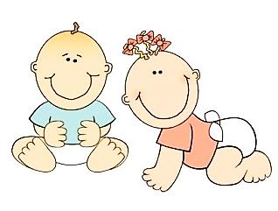
- ينبغي للحامل اختيار ملابس قطنية :
.......................................................................................................................................
اسم الطالبة/......................................
الصف/............................................

الشعر وصحته

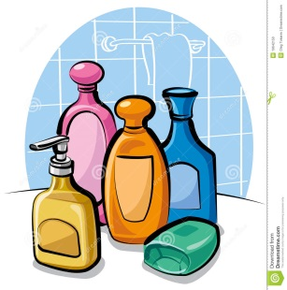
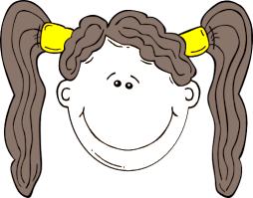
- أكملي خريطة المفاهيم التالية:
تركيب الشعرة

...............................
................................

................................
................................
................................

- اكملي ما يلي:
العنصر الغذائي
البروتينات
الفيتامينات ب المركب ب2, أ+ هـ ${}^{}ب$
العنصر الغذائي
مصادره
وظيفته

......................................................
......................................................
......................................................

......................................................
......................................................

......................................................

- اذكري فائدتين من فوائد الحناء
............................................................................................................

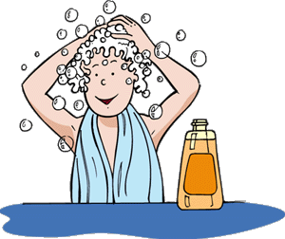

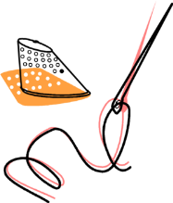
اسم الطالبة/......................................
الصف/............................................

فن الجوخ المعاصر

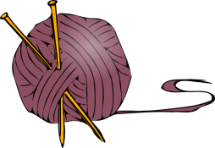
- أكملي:
............................

............................

............................

مميزات الجوخ

............................

............................

............................

- من طرق تثبيت الجوخ

................................................................................................................................................................

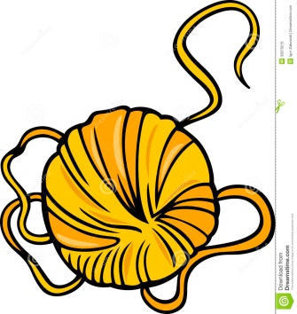

- مثلي لأعمال الجوخ
.......................
.......................
.......................

النزاهة و مكافحة الفساد

اسم الطالبة/......................................
الصف/............................................

- أهداف و حماية النزاهة و مكافحة الفساد
........................................................................
........................................................................
........................................................................

........................................................................

........................................................................

................

................

................

................

................

................

................

................

................

جرائم الفساد

ماهي جهود المملكة في مكافحة الغش التجاري؟
...................................................................................................................................................................................................

